效益倍增-制造业全面降本增效八步法
主办单位：一六八培训网（冠达咨询） www.peixun168.com；www.wonder168.com
课程时间：7月15-16日 广州， 7月22-23日 上海
课程费用：3800元/人（含授课、教材、茶点和税费）不含午餐
培训对象：高层经营管理人员、中层干部，工程师
联系方式：18826414993黄老师（微信同号） 15821390638刘老师（微信同号）
注：本课程可为企业提供上门内训服务和咨询服务，欢迎来电咨询！

【课程背景介绍】
外部经营环境不好，为了保生存，大家相互压低价格，销售单价下降。而另外一方面，各种生产要素成本在不断上涨，极大挤压了企业的利润空间。
企业内部管理存在各种大量浪费，效率低下，成本高企，随处可见成本和费用的“跑、冒、滴、漏”。
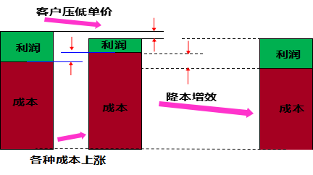

如表所示，构成产品的直接费用，制造产品的间接费用和经营工厂的各项花费摊销，全部作用于产品上，形成销售商品的销售价。要想获得利润，只有消减不合理的成本和费用，以及不合理的浪费。
商品售价
直接材料 |  |  |  | 间接成本 |  |  |  | 经营成本 |  |  |  | 利润
直接材料 | 直接人工 | 能源消耗 | 直接费用 | 质量损失 | 间接人工 | 制造费用 | 资产费用 | 技术研发 | 市场费用 | 经营办公 | 商品税费 | 利润
如何开展企业的降本增效活动？盛治武老师通过多年在企业做持续改善，给大量企业做管理咨询经验，总结出降本增效实施流程和方法的口诀。

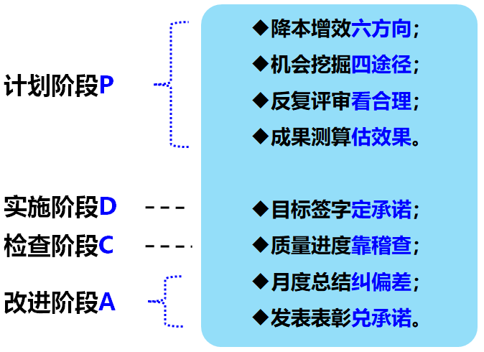

如何有效全方位挖掘降本增效的机会，将机会转为降本增效的实际行动，设定管理绩效目标，辅以精益生产关键技法实施过程，跟进过程和结果考核，成果发表和表彰奖励形式，把降本增效纳入绩效考核体系中。
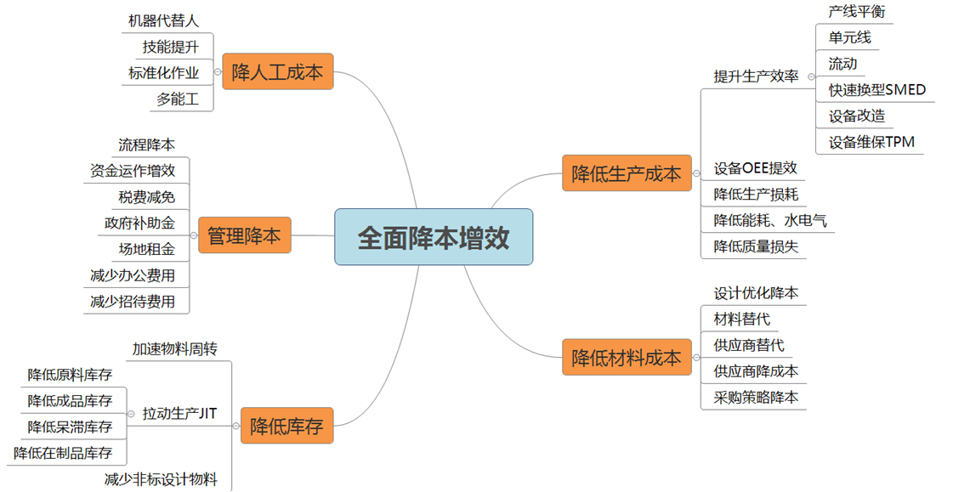
【课程模型】

【培训收益】
- 掌握挖掘降本增效的活动的推进组织形式；
- 掌握挖掘降本增效价值点的改进机会4大组合拳2大工具；
- 掌握降本增效活动计划编制与管理目标设定，降本增效绩效考核办法
- 了解常用精益工具、流程优化工具
- 掌握如何做过程监督、辅导、以及偏差的分析与改善
- 掌握如何激励降本增效活动的持续

【培训大纲】
第一部分 如何将降本增效活动落到实处---企业降本增效活动的推进
  - 企业生存面临的困扰
  - 降本增效推进委员会的组织架构及职责
  - 降本增效活动的价值
  - 降本增效管理办法
  - 降本增效管理水平评价

第二部分降本增效策划活动Plan
哪里存在成本和费用的跑冒滴漏？哪里就有改善机会----4大组合拳2大工具
2.1 财务成本费用分析表
- 为什么要做财务报表分析？
- 财务成本费用科目分析法
- 财务成本明细表及柏拉图分析
- 财务费用明细表及柏拉图分析
- 财务成本费用核算进部门
- 财务成本费用核算进班组
- 识别降本增效机会点
2.2现场挖掘成本和费用的跑冒滴漏
- 为什么要到现场挖掘降本增效机会点？
- 现场挖掘成本费用跑冒滴漏的组织形式
- 开展发现问题小比赛
- 记录和整理现场降本增效机会点
2.3降本增效对策营
- 班组内做降本增效的头脑风暴作用是什么？
- 班组内降本增效头脑风暴的组织形式
- 记录和整理班组降本增效的机会点
- 降本增效行动计划
2.4 评审与优化
- 各部门做降本增效的机会与行动计划发表
- 推进委员会点评重点及方案优化
- 最终行动方案确定
- 降本增效成果测算
- 降本增效宣誓及目标签字仪式
讨论与发表：分组讨论降本增效的改善机会，并上台做发表

第三部分 降本增效策划行动实施Do
        - 部门内的降本增效活动开展
- SWOT分析工具到计划
- WBS工具运用
- TPI工具应用
- WBS/TPI两工具运用案例
        - 内降本增效目标与计划分解到个人---千斤重担人人挑，人人头上有指标
讨论与发表：运用WBS和TPI工具分解降本增效目标与活动

第四部分 降本增效策划行动检查与总结Check&Action
- 降本增效双周会与月度会
- 降本增效行动实施过程稽查和结果稽查
- 降本增效偏差分析与改善
- 降本增效课题报告形式
- 降本增效季度成果发表与表彰大会
讨论与发表：本公司在降本增效组织与过程管理方面可以改进的地方有哪些？

第五部分 降本增效流程及实施落地
  - 部门和关键岗位降本增效目标
  - 重要活动事件计划
  - 降本增效流程
- 降本增效推进组织
- 降本增效机会分析
- 降本增效实施计划
- 降本增效目标测算
- 降本增效考核目标
- 降本增效承诺书签核
- 降本增效绩效考核
- 降本增效偏差分析与辅导
  - 执行过程与结果稽查
讨论与发表：各组写出公司推进降本增效活动的流程步骤并发表

第六部分 降本增效活动支持方法工具与途径
- 精益生产7大浪费解读
- 生产材料降本增效
- 运用新材料
- 更换新供应商
- 供应商Costdown
- 能耗降本增效办法
- 新设备
- 新工艺
- 效率提升
- 人工成本降低
- 人员精减
- 流程优化
- 技能提升
- 多能工
- 机器代替人
- 质量损失成本
- 全面质量管理TQM
- 新工艺
- 新设备
- 技能提升
- 设备综合效率OEE改善
- 设备技改
- 快速换型SMED
- 岗位技能
- 设备维护TPM
- 物流和生产布局优化
- 全流程降低库存
- 产品BOM优化
- 生产计划与物料采购计划
- 库存水位控制
- 账物相符
- 及时生产JIT
- 单元生产
- 产线平衡
- 拉动生产

第七部分 案例分享：
案例1. 陕西某煤化工企业降本增效活动，将年年亏损3000多万的负担企业，导入降本增效管理活动，能耗降低20%，采购成本下降6%, 当年扭亏，并盈利2000万。
案例2.
武汉某石化工程企业，导入降本增效活动，引入技能改造，税收管理，设备综合利用率等等课题，6个月产生价值650万

讲师简介：
盛老师：
- 精益六西格玛管理黑带大师
- MBB QC 活动专家评委
- 全面绩效考核管理专家
- 业务流程持续改善专家
- 中国质量协会会员
- 美国质量协会注册六西格玛黑带中国质量协会注册六西格玛黑带
历任：
- 北京扬智嘉信管理技术有限公司 高级咨询师
- 华谋咨询技术（深圳）有限公司 资深咨询师
- 富士康科技集团 产品项目经理，持续改善经理
- 深圳伟嘉电器（德资）有限公司 产品项目经理，品质总监

个人简介：
盛老师近 30 年职业生涯，在不同所有制企业(德资/台资/日资/港资）从事过产品设计开发管理，质量管理，精益六西格玛持续改善，绩效考核管理，精通制造型企业的管理流程。成功辅导几十家企业提升了经营管理业绩，提升了产品质量，消除大量浪费，节约成本，提高物料周转率，减少呆滞物料等等，取得显著的成效，得到企业高度认可。

研究和专长领域：
- 全面质量管理 TQM
- 全面降本增效管理
- 全面绩效考核管理
- 精益六西格玛管理
- 新产品开发管理 IPD
- 年度经营计划管理
- 国有企业现代企业管理制度体系建设

部分成功辅导企业（部分）：
国家能源集团山东国华投资有限公司、深圳市飞荣达科技股份有限公司、中国原子能科学研究院、马士基（青岛）集装箱有限公司、陕西神木能源集团电化公司、湖南长沙卷烟厂、中国储备粮管理集团、海南南国食品有限公司、武汉市检安石化工程有限公司、佛山均林人防工程有限公司、江西正拓新能源科技股份、国电云南有限公司、富士康科技集团、福建盼盼食品有限公司、蒙牛乳业集团、广州华欣液压有限公司、广州昊方汽车配件有限公司、浙江索普实业、贵州黎阳动力有限公司、深圳通话森林家具有限公司、佛山长能包装实业有限公司、东莞奥海科技股份有限公司、肇庆骏驰科技股份、深圳佳鑫一帆科技有限公司、山东国华时代投资发展有限公司、江苏中云智慧数码科技有限公司、深圳市中图仪器有限公司、福建晶安光电有限公司、甘肃滨河食品工业集团、佛山麦点食品有限公司

个人四大优势：
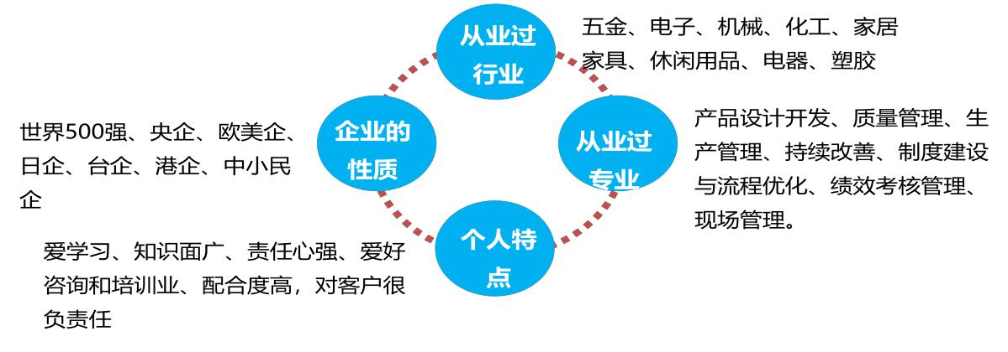

部分辅导成果展示:
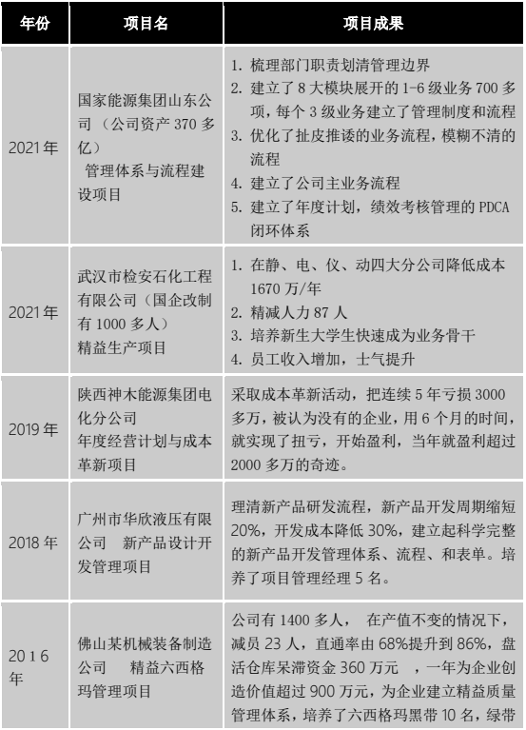

主要讲授课程：
- 《全面降本增效管理》2 天
- 经典《全面质量管理 TQM》课程 — 4 天
- 《六西格玛管理》绿带特训营—6 天
- 《全面绩效考核管理 GOT-KPI》课程—2 天
- 《年度经营计划与执行》课程—2 天
- 《新产品设计开发管理 IPD》—2 天
- 《实验设计 DOE》—3 天
- 《质量信得过班组建设》—2 天
- 失效模式与效应分析 FMEA 与测量系统分析 MSA—2 天
- IATF16949 五大工具(APQP、PPAP、MSA、SPC、FMEA) —2 天
- 《有效持续开展 QCC 改善活动密码》—2 天

授课风格：
- 专家型讲师，深入浅出，条理清楚，论证严密，结构严谨
- 善于从咨询式培训的角度着手，一针见血指出问题的本质
- 上课充满激情，善于和学员互动交流，并通过互动带给学员启发性观点

